10 класс
Итоговая контрольная работа с выбором ответа

Вариант 1
1. В каком из следующих случаев движение тела можно рассматривать как движение материальной точки?
А. Вращение детали, обрабатываемой на токарном станке. Б. движение поезда на мосту. В. движение конькобежца, выполняющего программу фигурного катания. Г. Полет космического корабля относительно другого корабля, производящего стыковку с первым. Д. Полет самолета, совершающего рейс Москва — Владивосток.
2. Какие из названных ниже две физические величины являются векторными?
А. Путь и перемещение. Б. Масса и сила. В. Скорость и ускорение. Г. Путь и масса. Д. Все перечисленные в ответах А - Г.
3. Тело движется по окружности в направлении движения часовой стрелки (рис. 1). Какое направление имеет вектор скорости в точке N?
рис. 1
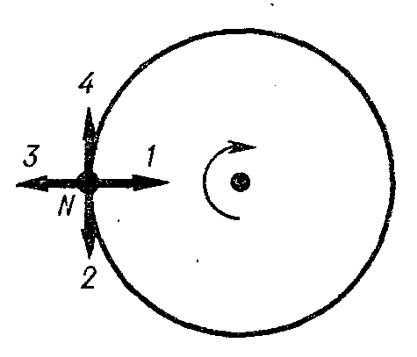
А. 1. Б. 2. В. 3. Г. 4. Д. Среди ответов А - Г нет правильного.
4. Как направлен в точке N (см. рис. 1) вектор ускорения тела, движущегося по окружности в направлении движения часовой стрелки с постоянной по модулю скоростью?
А. 1. Б. 2. В. 3. Г. 4. Д. Среди ответов А - Г нет правильного.
5. При равноускоренном движении автомобиля в течение 5 с его скорость изменялась от 10 до 15 м/с. Чему равен модуль ускорения автомобиля?
А. 1 м/с² Б. 2 м/с² В. З м/с² Г. 5 м/с² Д. 25 м/с²
6. В трубке, из которой откачан воздух, находятся дробинка, пробка и птичье перо. Какое из этих тел будет падать с наибольшим ускорением?
А. дробинка. Б. Пробка. В. Птичье перо. Г. Все эти тела будут падать с одинаковым ускорением. Д. Ускорение всех тел равно 0.
7. Как будет двигаться тело массой 2 кг под действием постоянной силы, равной 4 Н?
А. Равномерно, со скоростью 2 м/с.
Б. Равноускоренно, с ускорением 2 м/с² .
В. Равноускоренно, с ускорением 0,5 м/с² .
Г. Равномерно со скоростью 0,5 м/с.
Д. Равноускоренно, с ускорением 8 м/с² .
8. Пловец плывет по течению реки. Определите скорость пловца относительно берега, если его скорость относительно воды 1,5 м/с, а скорость течения реки 0,5 м/с.
А. 0,5 м/с. Б. 1 м/с В. 1,5 м/с Г. 2 м/с. Д. Среди ответов А – Г нет правильного.
9. Какая из нижеприведенных формул выражает закон всемирного тяготения?
А. F = ma. Б. F = μΝ В. F=G m₁m₂ /R² Г. F = - kx. Д. Среди ответов А – Г нет правильного.
10. Чему равна кинетическая энергия тела массой 3 кг, движущегося со скоростью 4 м/с?
А. 6 Дж. Б. 12 Дж. В. 24 Дж. Г. 48 Дж. Д. Среди ответов А – Г нет правильного
11. Рассчитайте потенциальную энергию тела массой 3 кг относительно поверхности Земли, если оно поднято на высоту 2 м от этой поверхности. ( g = 10 м/с².)
А. 1,5 Дж. Б. 6 Дж. В. 15 Дж. Г. 60 Дж. Д. Среди ответов А - Г нет правильного.
12. Утром автобус вышел на маршрут, а вечером вернулся на ту же автобазу. Показания его счетчика за это время увеличились на 500 км. Чему равны путь l и модуль перемещения S автобуса?
А. 1=S=500 км. Б. S=25О км, 1=500 км. В. 1=500 км, S = 0км. Г. l = 0, S=500 км. Д. S=500 км, 1=250 км.
13. Поезд отходит от станции. Какой путь он пройдет за 10 с, двигаясь с ускорением, равным 1 м/с² ?
А. 5 м. Б. 10 м. В. 50 м. Г. 100 м. Д. 200 м.
14. На повороте шоссе автомобиль движется с постоянной по модулю скоростью 10 м/с. Чему равно его центростремительное ускорение, если радиус закругления шоссе 50 м?
А. 0,2 м/с². Б. 0,5 м/с² В. 2 м/с² Г. 2,5 м/с² Д. 25 м/с² .
15. По графику зависимости модуля скорости от времени (рис. 2) определите ускорение прямолинейно движущегося тела в момент времени t = 2 с.
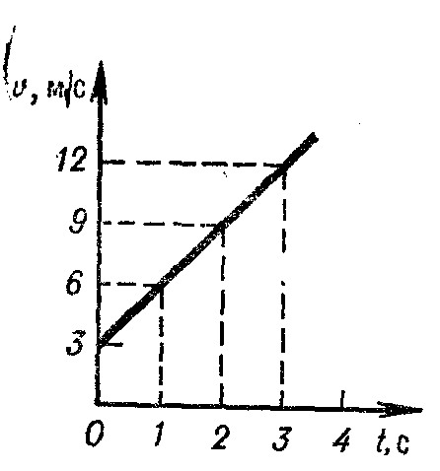
рис.2.
А. 18 м/с². Б. 9 м/с². В. З м/с². Г. 4,5 м/с² Д. Среди ответов А - Г нет правильного.
16. Как движется тело, если сумма всех действующих на него сил равна нулю?
А. Скорость тела равна нулю. Б. Скорость тела возрастает. В. Скорость тела убывает. Г. Скорость тела постоянна, но не равна нулю.
Д. Скорость тела может быть любой, но обязательно неизменной по времени.
17. Под действием силы 4 Н пружина удлинилась на 0,02 м. Чему равна жест кость пружины?
А. 2 Н/м. Б. 0,5 Н/м. В. 0,02 Н/м. Г. 500 Н/м. Д. 200 Н/м.
18. Две силы – F₁ = 3Н и F₂ = 4Н приложены к одной точке тела. Угол между векторами F₁ и F₂ равен 90° . Определите модуль равнодействующей этих сил.
А. 7 Н. Б. 1 Н. В. 5 Н. Г. 7 Н. Д. Среди ответов А - Г нет правильного.
19. Как изменится запас потенциальной энергии упруго деформированного тела при уменьшении его деформации в 2 раза?
А. Уменьшится в 4 раза. Б.Уменьшится в 2 раза. В. Не изменится. Г. Увеличится в 2 раза. Д. Среди ответов А - Г нет правильного.
20. На рисунке 5 изображены направления векторов скорости в и ускорения а мяча. Какое из представленных на рисунке 6 направлений имеет вектор равнодействующей всех сил, приложенных к мячу?
А. 1. Б. 2. В. 3. Г. 4. Д. 5.
21. У поверхности Земли (т. е. на расстоянии радиуса от ее центра) на тело действует сила всемирного тяготения 36 Н. Чему равна сила тяготения, действующая на это тело на расстоянии 2R от поверхности Земли?
А. 12 Н. Б. 9 Н. В. 4 Н. Г. 36 Н. Д. 18 Н.
22. Железнодорожный вагон массой m, движущийся со скоростью υ, сталкивается с неподвижным и сцепляется с ним С какой скоростью движутся вагоны после столкновения?
А. υ. Б. υ/2. В. υ/З. Г. υ/√I2. Д. Среди ответов А-Г нет правильного.
23. В сосуде находится газообразный водород, количество вещества которого 1 моль. Сколько (примерно) молекул водорода находится в сосуде?
А. 10²³. Б. 2 · 10²³. В. 6 · 10²³. Г. 12 · 10²³. Д. 6 ·10²⁶
24. Какие физические параметры у двух тел обязательно должны быть разными для того, чтобы эти тела не находились между собой в тепловом равновесии?
А. Температура, давление и средняя квадратическая скорость молекул. Б. Температура и средняя квадратическая скорость молекул В. Средняя квадратическая скорость молекул. Г. Давление .
Д. Температура.
25. Какое (примерно) значение температуры, выраженной в кельвинах, соответствует температуре 20° С?
А. 273 К. Б. —273 К. В. 253 К. Г. 293 К. Д.—253 К.
26. Какая из приведенных ниже формул являётся основным уравнением молекулярно-кинетической теории идеального газа?
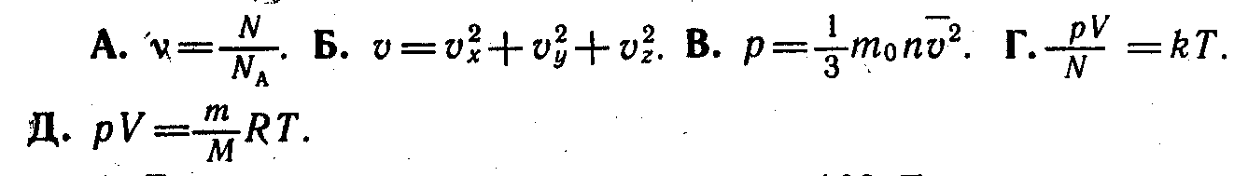
27. Газ получил количество теплоты 300 Дж, его внутренняя энергия увеличилась на 200 Дж. Чему равна работа, совершенная газом?
А. 0 Дж. Б. 100 Дж. В. 200 Дж. Г. 300 Дж. Д. 500 Дж.
28. Нейтральная водяная капля разделилась на две. Первая из них обладает электрическим зарядом +q. Каким зарядом обладает вторая капля?
А. +2q. Б. +q В. 0. Г. —q. Д. Среди ответов А—Г нет правильного.
29. Как изменится сила кулоновского взаимодействия двух точечных электрических зарядов при уменьшении расстояния между ними в 2 раза?
А. Увеличится в 2 раза. Б. Увеличится в 4 раза. В. Не изменится. Г. Уменьшится в 4 раза. Д. Уменьшится в 2 раза.
30. Оцените максимальное значение КПД, которое может иметь тепловая машина, с температурой нагревателя 227° С и температурой холодильника 27° С.
А. 100%. Б. 88%. В. 60%. Г. 40%. Д. 12%.
31. В герметически закрытом сосуде находятся вода и водяной пар. Как изменится концентрация молекул водяного пара при нагревании сосуда?
А. Увеличится. Б. Уменьшится. В. Останется неизменной.
Г. Может увеличиться или уменьшиться. Д. среди ответов А — Г нет правильного.
32. Как изменится давление идеального газа, если при неизменной концентрации средняя квадратическая скорость молекул увеличится в З раза?
А. Увеличится в 9 раз. Б. Увеличится в 6 раз. В. Увеличится в 3 раза. Г. Останется неизменной. Д. Среди ответов А — Г нет правильного.
33. При нагревании идеального газа средняя квадратическая скорость теплового движения молекул увеличилась в 4 раза. Как изменилась при этом абсолютная температура газа?
А. Увеличилась в 2 раза. Б. Увеличилась в 4 раза. В. Увеличилась в 8 раз. Г. Увеличилась в 16 раз. Д. Среди ответов А - Г нет правильного.
34. Оцените объем, занимаемый газообразным водородом при температуре 0° С и давлении 10⁵ Па, если его масса 2 кг. Из приведенных ниже значений выберите близкое к полученному вами результату.
А. 22 м³ Б. 220м³ В. 2,2 м³ Г. 0,22 м³ Д. 22 10⁻³ м³
35. Какой процесс произошел при сжатии идеального газа, если работа, совершенная внешними силами над ним, равна изменению внутренней энергии газа?
А. Адиабатный. Б. Изобарный. В. Изохорный. Г. Изотермический. Д. Среди ответов А —Г нет правильного.
36. Чему равна работа, совершенная газом при переходе из состояния 1 в состояние 2 (рис. 3)?
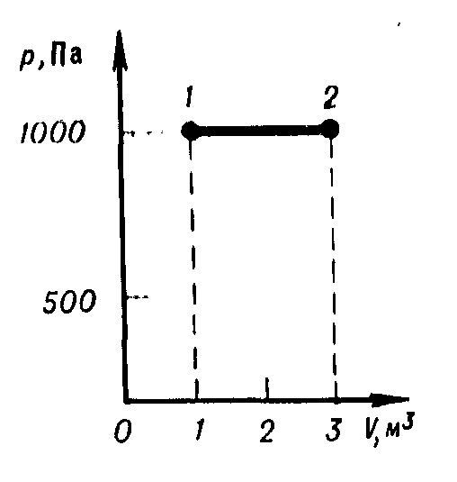
А. 3000 Дж. Б. 2000 Дж. В. 1000 Дж. Г. 0 Дж. Д. Среди ответов А — Г нет правильного.
37. На рисунке 4 в координатных осях V — Т изображен график процесса изменения состояния идеального газа. Какой из приведенных графиков (рис. 5) соответствует этому процессу на диаграмме в координатных осях р — Т?
А. 1. Б. 2. В. З. Г. 4. Д. 5.

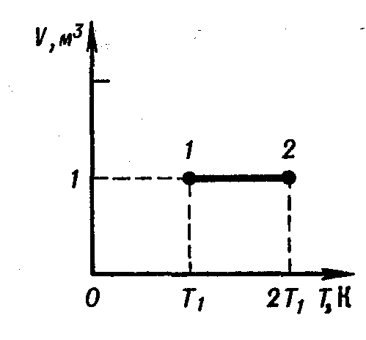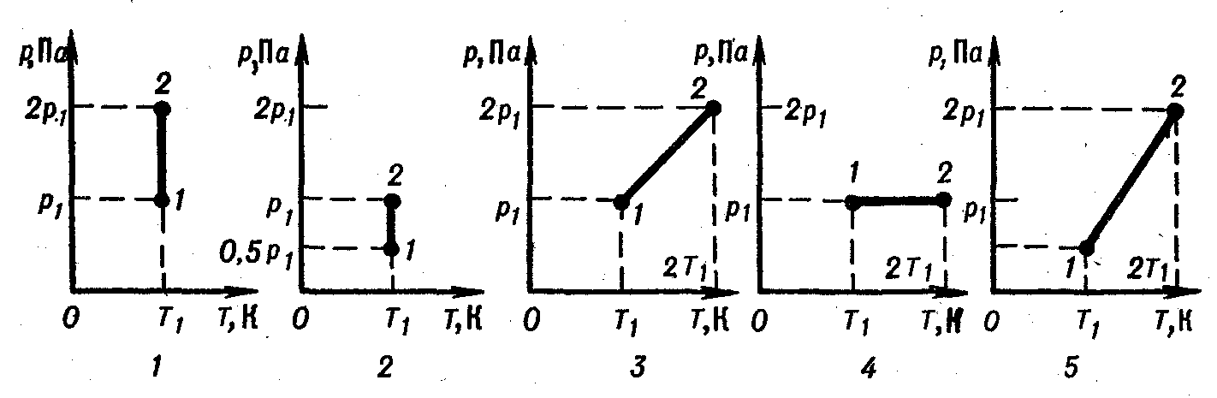
рис. 4. рис. 5.

10 класс
Итоговая контрольная работа с выбором ответа

Вариант 2
1. В каком из следующих случаев движение тела нельзя рассматривать как движение материальной точки?
А. Движение Земли вокруг Солнца. Б. Движение спутника вокруг Земли. В. Движение поезда по маршруту Москва - Ленинград. Г. Полет самолета, совершающего рейс Москва - Киев.
Д. Вращение детали, обрабатываемой на токарном станке.
2. Какие две физические величины из названных ниже являются скалярными?
А. Путь и перемещение. Б. Масса и сила. В. Скорость и ускорение. Г. Путь и масса. Д. Все перечисленные в ответах А — Г.
3 Тело движется по окружности против направления движения часовой стрелки (рис. 1). Какое направление имеет вектор скорости в точке N?
А. 1. Б. 2. В. 3. Г. 4. Д. Среди ответов А — Г нет правильного.
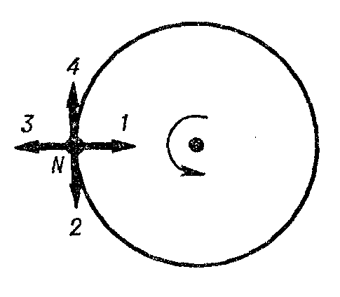
4. Как направлен в точке N (см. рис. 1) вектор ускорения тела, движущегося по окружности против направления движения часовой стрелки с постоянной по модулю скоростью?
А. 1. Б. 2. В. 3. Г. 4. Д. Среди ответов А — Г нет правильного.
5. При равноускоренном движении автомобиля в течение 5 с его скорость уменьшилась от 15 до 10 м/с. Чему равен модуль ускорения автомобиля?
А. 1 м/с² Б. 2 м/с² В. З м/с² Г. 5 м/с² Д. 25 м/с².
6. В трубке, из которой откачан воздух, находятся дробинка, пробка и птичье перо. Какое из этих тел при переворачивании трубки достигнет дна раньше остальных?
А. Дробинка. Б. Пробка. В. Птичье перо. Г. Все три тела одновременно. Д. Среди ответов А — Г нет правильного.
7. Как будет двигаться тело массой 8 кг под действием постоянной силы, равной 4 Н?
А. Равномерно, со скоростью 2 м/с. Б. Равноускоренно, с ускорением 2 м/с² В. Равноускоренно, с ускорением 0,5 м/с². Г. Равномерно со скоростью 0,5 м/с. Д. Равноускоренно, с ускорением 32 м/с².
8. Пловец плывет против течения реки.. Определите скорость пловца относительно берега реки, если его скорость относительно воды 1,5 м/с, а скорость течения реки 0,5 м/с.
А. 0,5 м/с. Б. 1,0 м/с. В. 1,5 м/с. Г. 2,0 м/с. Д. Среди ответов А — Г нет правильного.
9. Какая из приведенных ниже формул выражает закон Гука?
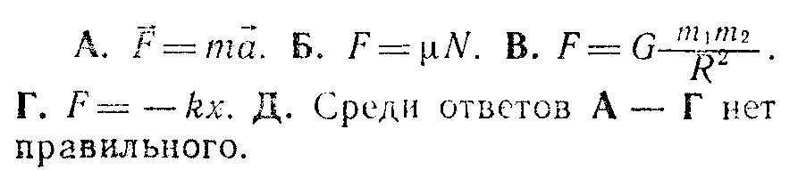
10. Чему равна кинетическая энергия тела массой 2 кг, движущегося со скоростью З м/с?
А. З Дж. Б. 6 Дж. В. 9 Дж. Г. 18 Дж. Д. Среди ответов А - Г нет правильного.
11. Рассчитайте потенциальную энергию тела массой 2 кг относительно поверхности Земли, если оно поднято на высоту З м от этой поверхности? (Ускорение свободного падения принять равным 10 м/с²) А. 6 Дж. Б. б,7 Дж. В. 15 Дж. Г. 60 Дж. Д. Среди ответов А - Г нет правильного
12. Показание счетчика автомобиля, двигавшегося из города Л в город В, увеличилось на 180 км, расстояние между этими городами по прямой 150 км. Чему равны путь 1 и перемещение S автомобиля?
А. 1=180 км, S=1 50 км. Б. 1=150 км, S=180 км. В. 1=S= 150 км. Г. 1=S= 180 км. Д. Среди ответов А —Г нет правильного.
13. Ускорение автомобиля «Жигули» начавшего движение, 0,5 м/с². Какой путь пройдет автомобиль за 4 с, двигаясь с этим ускорением?
А. 0,5 м. Б. 2 м. В. 4 м. Г. 8 м. Д. 16 м.
14. На повороте вагон трамвая движется с постоянной по модулю скоростью 5 м/с. Чему равно его центростремительное ускорение, если радиус закругления пути 50 м?
А. 0,1 м/с² Б. 0,5 м/с² В. 10 м/с² Г. 250 м/с² Д. 500 м/с²
15. По графику зависимости модуля скорости от времени (рис. 2) определите ускорение прямолинейно движущегося тела в момент времени 1=2 с.
А. 0,5 м/с² Б. 1 м/с² В. 2 м/с² Г. 4 м/с² Д. 8 м/с².
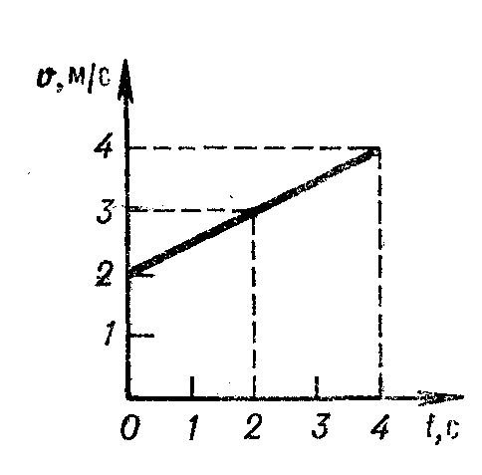
16. Автомобиль движется равномерно и прямолинейно со скоростью υ (рис. 3). Какое направление имеет равнодействующая всех сил, приложенных к автомобилю?
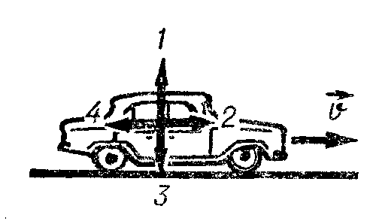
рис. 3 А. 1. Б. 2. В. 3. Г. 4. Д. F=0.

рис. 2
17. Под действием какой силы пружина жесткостью 100 Н/м удлиняется на 0,02 м?
А. 200 Н. Б. 2 Н. В. 50 Н. Г. 5000 Н. Д. 0,0002 Н.
18. Две силы – F₁ =2 Н и F₂ = 4 Н приложены к одной точке тела. Угол между векторами F₁ и F₂ равен нулю. Определите модуль равнодействующей этих сил.
А. 6 Н. Б. 2 Н. В. √20 Н. Г. 20 Н Д. Среди ответов А — Г нет правильного.
19. Как изменится запас потенциальной энергии упруго деформированного тела при увеличении деформации в 2 раза?
А. Уменьшится в 2 раза. Б. Увеличится в 2 раза. В. Увеличится в 4 раза. Г. Не изменится.
Д. Среди ответов А — Г нет правильного.
20. На рисунке 4 изображен направления векторов скорости υ и ускорения а мяча. Какое из представленных на рис. 5 направлений имеет вектор равнодействующей всех сил, приложенных к мячу?
А. 1. Б. 2. В. 3. Г. 4. Д. 5.
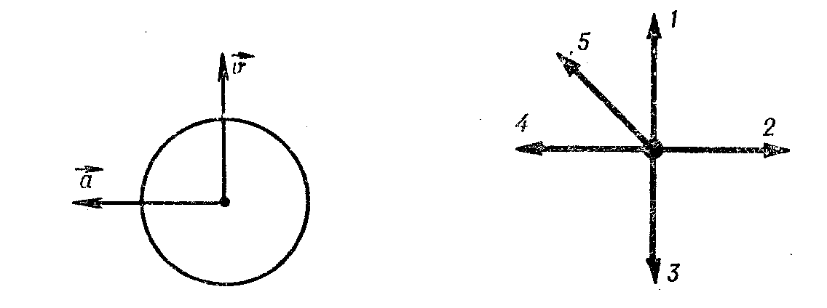
21. Сила гравитационного взаимодействия между двумя ша рами массами m₁=m₂=1 кг на расстоянии R равна F. Рассчитайте силу гравитационного взаимодействия между шарами массами З и 2 кг на таком же расстоянии R друг от друга.
рис. 4. рис. 5.
А. 5F. Б. 25 F. В. F. Г. З6 F. Д. 6 F.
22. При выстреле из автомата вылетает пуля массой m со скоростью υ. Какую по модулю скорость приобретает автомат, если его масса в 500 раз больше массы пули?
А. υ. Б. 500 υ. В. υ /500. Г. 0. Д. Среди ответов А — Г нет правильного.
23. В сосуде находится гелий, количество вещества которого 2 моль. Сколько (примерно) атомов гелия в сосуде?
А. 10²³. Б. 2 · 10²³. В. 6 · 10²³. Г. 12 · 10²³ Д. 12 · 10²⁶.
24. Какие физические параметры одинаковы у двух любых физических тел, находящихся между собой в тепловом равновесии?
А. Температура. Б. Давление. В. Средняя квадратическая скорость теплового движения молекул. Г. Температура и средняя квадратическая скорость молекул. Д. Температура, давление и средняя . скорость молекул.
25. Какое (примерно) значение температуры, выраженной в градусах Цельсия, соответствует температуре, равной 100 К?
А. —373° С. Б. — 173 ⁰С. В. 173° С. Г. 273 С. Д. 373° С.
26. Какая из приведенных нижё формул является уравнением состояния идеального газа?
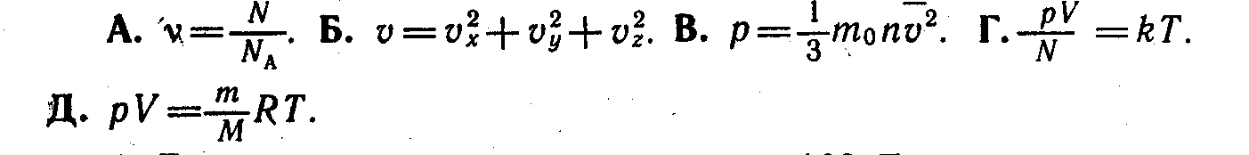
27. Газу передано количество теплоты 100 Дж и внешние силы совершили над ним работу 300 Дж. Чему равно изменение внутренней энергии газа?
А. 0 Дж. Б. 100 Дж. В. 200 Дж. Г. 300 Дж. Д. 400 Дж.
28. Водяная капля с электрическим зарядом +q соединилась с другой каплей, обладающей зарядом
-q . Каким стал электрический заряд образовавшейся капли?
А. —2q Б. — q В. 0. Г. + q Д. +2q
29. Как изменится сила кулоновского взаимодействия двух небольших заряженных шаров при увеличении заряда каждого из них в 2 раза, если расстояние между шарами остается неизменным?
А. Увеличится в 2 раза. Б. Не изменится. В. Увеличится в 4 раза. Г. Уменьшится в 2 раза.
Д. Уменьшится в 4 раза.
30. Какими носителями электрического заряда создается электрический ток в металлах?
А. Электронами и положительными ионами. Б. Положительными и отрицательными ионами. В. Положительными, отрицательными ионами и электронами Г. Только электронами. Д. Среди ответов А — Г нет правильного.
31. Тепловая машина за цикл получает от нагревателя количество теплоты 100 Дж и отдает холодильнику 60 Дж. Чему равен КПД машины?
А. 67%. Б. 60%. В. 40%. Г. 25%. Д. Среди ответов А — Г нет правильного.
32. Как изменится давление идеального газа при увеличении концентрации его молекул в З раза, если средняя квадратическая скорость молекул остается неизменной?
А. Увеличится в 9 раз. Б. Увеличится в З раза. В. Останется неизменной. Г. Уменьшится в З раза. Д. Уменьшится в 9 раз.
33. Как изменится средняя кинетическая энергия теплового движения молекул идеального газа при увеличении абсолютной температуры газа в З раза?
А. Увеличится в 3 раза. Б. Увеличится в 2 раза. В. Увеличится в 4,5 раза. Г. Увеличится в 9 раз.
Д. Среди ответов А — Г нет правильного.
34. Оцените приблизительно массу воздуха объемом 1 м³ при нормальном атмосферном давлении и температуре 300 К. Из приведенных ниже значений выберите наиболее близкое к полученному вами результату.
А. 1 г. Б. 10 г. В. 100 г. Г. 1 кг. Д. 10 кг.
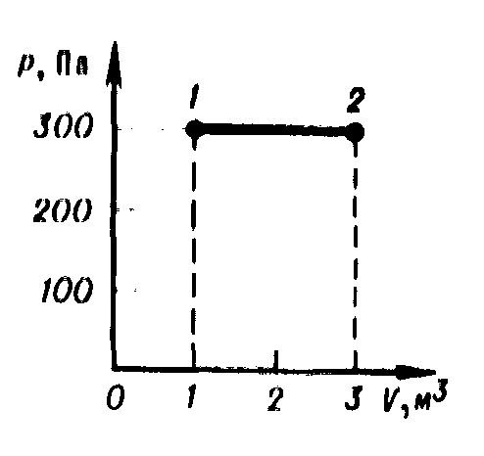
35. Чему равна работа, совершенная газом при переходе из состояния 1 в состояние 2 (рис 6)?
А. 0 Дж. Б. 300 Дж В. 600 Дж. Г. 900 Дж. Д. Среди ответов А — Г нет правильного
36. На рисунке 7 в координатных осях р — V изображен график процесса изменения состояния идеального газа. Какой из приведенных графиков (рис. 8) соответствует этому процессу на диаграмме в координатных осях V — Т?
рис. 6. А. 1. Б. 2. В. 3. Г. 4. Д. 5.
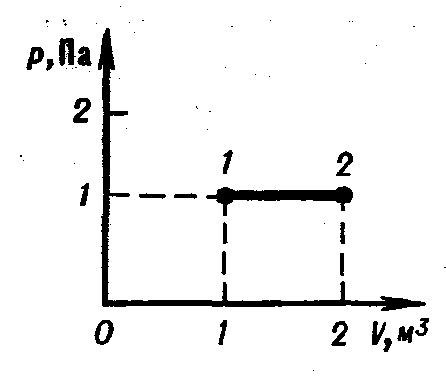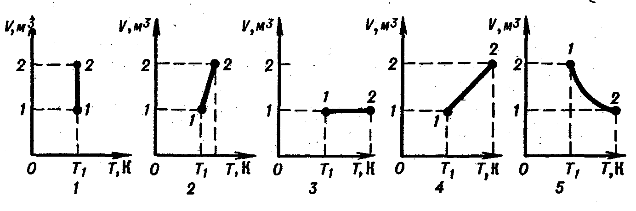
рис. 7. рис. 8
37. Как изменилось давление данной массы идеального газа при переходе из состояния 1 в состояние 2 (рис.9)?
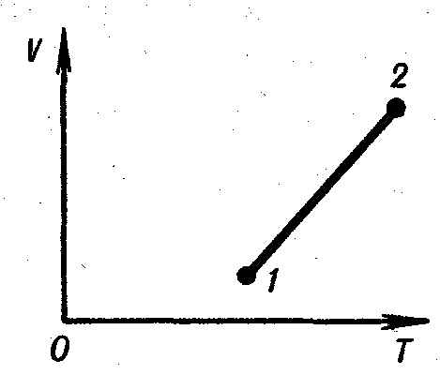
А. Осталось неизменным. Б. Увеличилось. В. Уменьшилось. Г. Могло увеличиться или уменьшиться. Д. Процесс невозможен.

рис. 9

Бланк ответов

Ф.И. учащегося___________________________

1 |  |  | 20
2 |  |  | 21
3 |  |  | 22
4 |  |  | 23
5 |  |  | 24
6 |  |  | 25
7 |  |  | 26
8 |  |  | 27
9 |  |  | 28
10 |  |  | 29
11 |  |  | 30
12 |  |  | 31
13 |  |  | 32
14 |  |  | 33
15 |  |  | 34
16 |  |  | 35
17 |  |  | 36
18 |  |  | 37
19

Бланк ответов

Ф.И. учащегося___________________________

1 |  |  | 20
2 |  |  | 21
3 |  |  | 22
4 |  |  | 23
5 |  |  | 24
6 |  |  | 25
7 |  |  | 26
8 |  |  | 27
9 |  |  | 28
10 |  |  | 29
11 |  |  | 30
12 |  |  | 31
13 |  |  | 32
14 |  |  | 33
15 |  |  | 34
16 |  |  | 35
17 |  |  | 36
18 |  |  | 37
19

